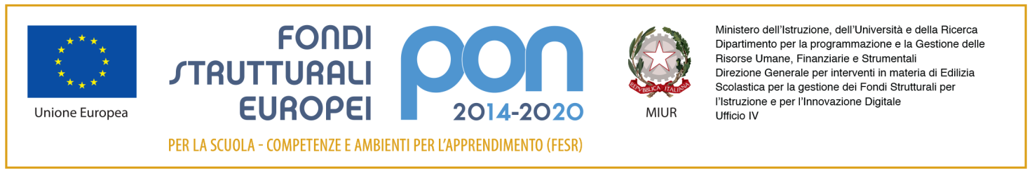



Ministero dell’Istruzione, dell’Università e della Ricerca

Istituto comprensivo “MARZABOTTO”

Via Savona, 135 - 20099 Sesto San Giovanni

tel. 02-3657501 – 0236575050 (fax)

[www.icmarzabotto.edu.it](http://www.icmarzabotto.gov.it)

email [segreteria@icmarzabotto.edu.it](mailto:segreteria@icmarzabotto.gov.it)

**MODULO DI DISPONIBILITÀ PER EFFETTUARE ORE RETRIBUITE, ECCEDENTI**

**L’ORARIO SETTIMANALE D’OBBLIGO, PER LA SOSTITUZIONE DI COLLEGHI**

**ASSENTI** A.S. 2023/2024

**NOMINATIVO DEL DOCENTE**…………………………………………………………….

**PLESSO DI SERVIZIO**……………………………………………………………………….

GIORNO/I IN CUI SI È DISPONIBILI A SOSTITUIRE COLLEGHI ASSENTI:

* ……………………………………………………..ORARIO……………………..
* ……………………………………………………..ORARIO……………………..
* ……………………………………………………..ORARIO……………………..
* ……………………………………………………..ORARIO……………………..
* ……………………………………………………..ORARIO…………………….

SESTO SAN GIOVANNI, IN FEDE

N.B.: IL MODULO DEVE ESSERE CONSEGNATO PERSONALMENTE IN

SEGRETERIA ( SEGRETERIA DEL PERSONALE laura-annabella)

SEGUIRA’ MODULO PER LA RENDICONTAZIONE